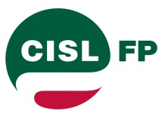
Noi
Finanziari
819
Coordinamento Nazionale Agenzie Fiscali e AA.MS 16 dicembre 2015

AGENZIA DELLE DOGANE E DEI MONOPOLI
Approvato dalla Commissione Bilancio della Camera la proroga dei termini per l’inquadramento degli idonei

Chi ha letto il Noi Fin.n.817 sa che la Cisl FP aveva visto con favore la presentazione di emendamenti alla legge di Stabilità tendenti a prorogare i termini per l’inquadramento dei colleghi idonei alla procedure concorsuale per l’accesso alla terza Area.
In effetti la Commissione Bilancio della Camera ha appena approvato un emendamento dell’Esecutivo che, riformulando il testo di vari emendamenti presentati sulla questione “idonei”, provvede alla proroga dei termini per l’inquadramento al 31 dicembre 2016.
Nel valutare molto positivamente l’approvazione di tale norma che consentirà di procedere, anche il prossimo anno, allo scorrimento delle graduatorie del concorso per l’accesso alla terza Area - tenuto conto delle carenze di personale determinatesi a seguito della nuova dotazione organica dell’Agenzia approvata di recente - continueremo a seguire l’iter della legge di Stabilità, approdata oggi in Aula, fino alla successiva approvazione definitiva da parte del Sentato.
Il nostro impegno prosegue, da subito, per la conclusione celere, entro il 31 dicembre 2015, di questa prima fase di inquadramento degli idonei.
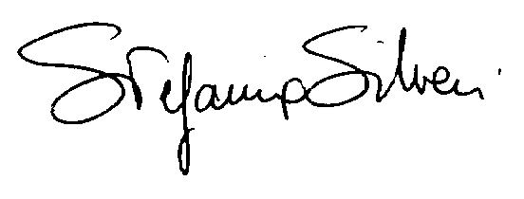

Via Lancisi, 25 00161 Roma Tel.06/44007609-610
Fax 06/44007611www.fpagenziefiscali.cisl.it
e-mail stefaniasilveri@tiscali.it

